СПбГИЭА

Практика по культурологии.

Преподававатель:Панфилова Марина Игоревна.

Названия работы:
Микеланджело “Скончавшийся мальчик”

Журавлёв Дмитрий Анатольевич
Институт общего менеджмента.
2 курс
Группа:1081

1999г.
МИКЕЛАНДЖЕЛО

Ни один из мастеров Возрождения, даже Рафаэль, по оказал такого гигантского влияния на художников Италии, какое оказал Микеланджело (1475—1564).
Под знаком его искусства проходит весь XVI век. С именами Рафаэля и Микеланджело связано создание художественной школы в Риме. Но сам Микеланджело всегда оставался преданным Флоренции, которую любил и страстно, и пристрастно. От судьбы Флоренции неотделимо одно из знаменитейших созданий Микеланджело — капелла Медичи.

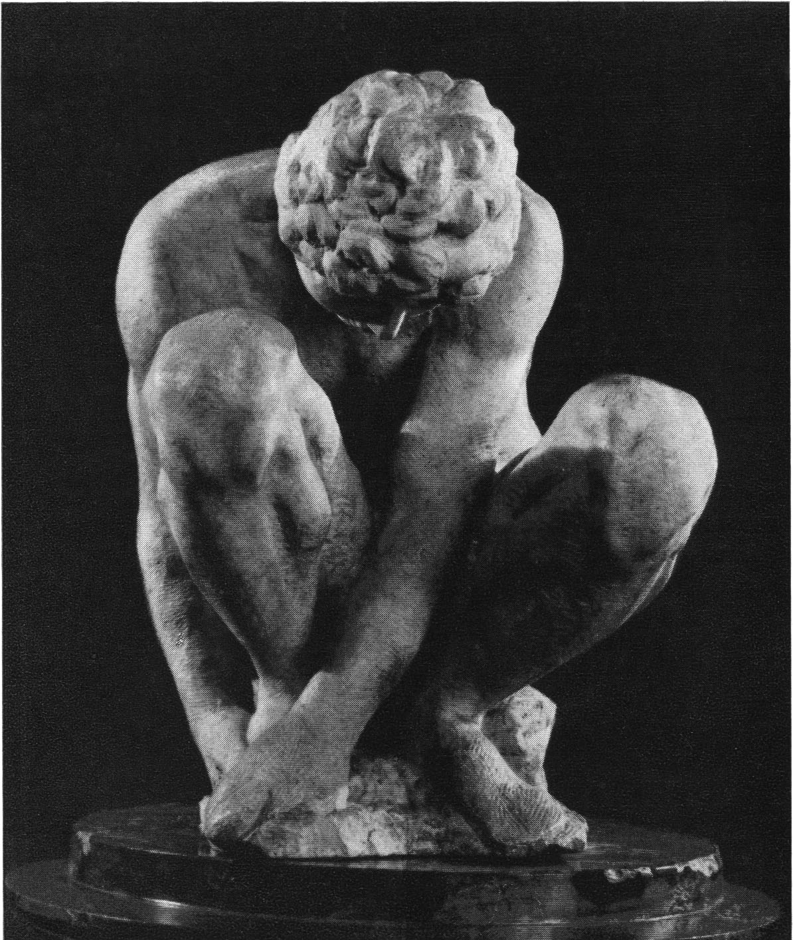

«Скорчившийся мальчик» — единственное подлинное произведение мастера в Советском Союзе — предназначался первоначально для украшения усыпальницы Медичи в церкви Сан Лоренцо.
Работа над проектом началась еще в 1520 году, но закапчивал ее Микеланджело уже после падения Флоренции.
В 1527 году войска императора Карла V разгромили Рим. Так окончилась длившаяся десятилетия борьба европейских стран за утверждение своего политического господства в Италии, оказавшейся теперь в сфере влияния империи Габсбургов.
Когда во Флоренции стало известно о "Sacco di Roma" (разгроме Рима), в городе вспыхнуло восстание, и Медичи вновь, но ненадолго были изгнаны за пределы Флоренции. Однако папа Климент VII, сам происходивший из рода Медичи, пошел на сговор с Карлом V, и объединенными усилиями папских и императорских отрядов началась осада героической Флоренции. Город стойко сражался за свою независимость в течение одиннадцати месяцев, но эпидемия, голод, измена в рядах сторонников республики привели к тому, что в августе 1530 года Флоренция пала. Микеланджело был с теми, кто с оружием в руках сражался за свободу родного города. Падение Флоренции он пережил чрезвычайно остро. Это еще усугублялось тем, что своим искусством скульптор должен был прославлять тех тиранов, против которых выступал. И скорбь, царящая в капелле церкви Сан Лоренцо, — это не столько тоска по ушедшим из жизни герцогам Лоренцо и Джулиано, сколько тягостные раздумья о судьбе Флоренции, судьбе Италии.
В гробнице Медичи архитектурное и скульптурное решение целиком принадлежит Микеланджело. Весь ансамбль как бы строится на гармонии диссонансов.
Небольшое по размеру квадратное помещение устремляется ввысь почти с готической настойчивостью. Белый мрамор стен динамично расчленен при помощи темного камня системой арок, пилястров, капителей, наличников окон. И в цветовом решении — светлого и темного — есть что-то от сочетаний траурного флага.
Отступая от вековой традиции, Микеланджело изображает ушедших из жизни герцогов не мертвыми, лежащими на своих саркофагах, а как живых людей. Их фигуры помещены в двух нишах, в то время как аллегории суток — Дня, Ночи, Вечера и Утра — покоятся на надгробиях. Тяжелые, скорбные, мощные, они олицетворяют идею губительного времени, беспощадно ведущего человека к могиле. Фигуры расположены на покатых крышках так, словно готовы соскользнуть с них. Сильные, конвульсирующие от внутреннего напряжения тела пересекают горизонтальную линию карниза, внося во всю композицию элемент беспокойства и скорби.
Джулиано и Лоренцо устремляют взгляд к мадонне с младенцем, статуе, стоящей у третьей стены капеллы. Но Мария выступает не в обычной для нее роли заступницы. Здесь мадонна — воплощение неумолимости судьбы, она клонит очи долу, и в складках одежды на ее груди прячет свое лицо младенец Христос, наделенный геркулесовым телосложением.
По первоначальному замыслу гробница должна была включать большое количество статуй. Об этом свидетельствуют эскизы Микеланджело, относящиеся к концу 1520-го — началу 1521 года. На одном из них (Лондон, Британский музей), кроме статуй суток у подножия саркофага, изображены еще аллегорические скульптуры, с каждой стороны по фигуре, а над филенками, декорирующими вверху пустые ниши (они фланкируют центральную), намечены согнувшиеся юноши. Из них был выполнен только «Скорчившийся мальчик», находящийся теперь в Эрмитаже.
Статуя осталась незаконченной. Если бы она вошла в состав капеллы Медичи, то, как явствует из наброска Микеланджело, находилась бы высоко от пола и была бы видна в профиль с левой стороны. Гирлянда, спускающаяся сверху, призвана тормозить движение, не давать юноше возможности выпрямиться, то есть вновь звучала бы тема контрастного столкновения сил, столь характер-пая для всего ансамбля.
«Неоконченность» (поп finite) — одна из проблем, занимающая исследователей творчества Микеланджело. Но в данном случае нет сознательной незавершенности скульптуры — она осталась таковой в силу того, что не заняла отведенного ей первоначально места в капелле Медичи.
И как раз эта незаконченность делает статую особенно интересной, позволяя нам увидеть, как Микеланджело обрабатывал мрамор. Статуя необыкновенно компактна, чувствуется форма той глыбы, из которой извлек ее мастер. Она превосходно иллюстрирует мысль Микеланджело о том, что скульптура хорошо сделана тогда, когда ее можно сбросить с горы и при этом у нее ничего не отобьется. Другими словами, речь идет о специфически ренессансном восприятии целостности формы.
Юноша, согнувшись и наклонив голову, касается руками правой ступни. Напрасно искать какую бы то ни было мотивировку этого движения. Жанровые, бытовые черты просто не существовали для Микеланджело. Человек начинался для пего там, где можно было поведать о его героических деяниях и свершениях. Недаром спина мальчика подчеркнуто мускулиста и мощна. Не лицо, а тело и поза раскрывают созданный мастером образ.
Для Микеланджело главное—человек, разнообразные и сильные движения души которого он воплощал в мраморе или фреске.
«Скорчившийся мальчик» был задуман как декоративная скульптура. Однако и в ней Микеланджело раскрывает общую идею, царящую во всех статуях капеллы: идею тоски, скованности, духовной тяжести. В гробнице нет ни одного нейтрального элемента. Как все великие творения Микеланджело, усыпальница Медичи приобретает общечеловеческое звучание.
Для самого художника основная мысль памятника формулировалась очень четко, и не только в архитектурно-пластическом оформлении. Он выразил ее и в стихах, послуживших ответом на четверостишие Джованни Строцци, сложенное в честь «Ночи». Строцци писал:
Вот эта ночь, что так спокойно спит
Перед тобою, — ангела созданье.
Она из камня, но в ней есть дыханье:
Лишь разбуди — она заговорит.
Микеланджело ответил словами, вложенными им в уста самой Ночи:
Отрадно спать — отрадней камнем быть. О, в этот век — преступный и постыдный — Не жить, не чувствовать — удел завидный. . . Прошу: молчи — не смей меня будить.
Позор и преступление — так расценивали лучшие умы Италии трагическую обстановку, в которой завершался Ренессанс.

Литература

1. Т.К.Кустодиева Эрмитаж очерк путеводитель “Итальянское искусство эпохи возраждения 13-16 века” “Искусство”,1985г.

